UNIVERSIDAD LAICA LOY ALFARO DE MANABI
FACULTAD DE INGENIERIA INDUSTRIAL

INFORMES FINAL DE PRÁCTICAS DE ………………..

NOMBRE Y APELLIDO DEL ESTUDIANTE

Curso: …………….

Del …………… hasta el ……………….
Año 20….-20….

CONTENIDO APLICABLE PARA PRESENTAR POR ESCRITO EL INFORME FINAL DE LAS PRACTICAS: ADMINISTRATIVAS, DE CONTROL DE CALIDAD DE PRODUCCIÓN DE SEGURIDAD INDUSTRIAL Y DE MANTENIMIENTO
INDICE:
En las primeras páginas adjuntar
- Solicitud de las practicas autorizada por la Decana
- Certificación de la empresa debidamente firmada por el Gerente/Jefe del area con sello de la empresa
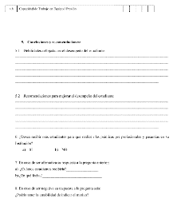
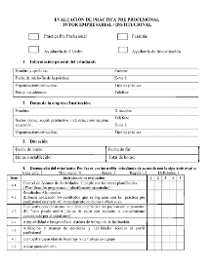
- Formulario para la evaluación del trabajo practico completamente lleno en cuanto a sus numerales y la calificación CUANTITATIVA (solicitarlo en secretaria de la Facultad) https://drive.google.com/open?id=0B3hlhGQ2XOHMNnVNYmNnNlBiaTg

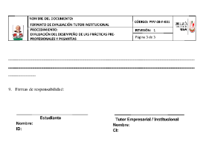

- INTRODUCCIÓN: de las practicas
- OBJETIVOS GENERALES Y ESPECÍFICOS: Propuestos para las practicas
- FASE DE OBSERVACIÓN Y DIAGNÓSTICO: De las actividades de la empresa
- FASE DE ASIGNACIÓN DE LA PRÁCTICA: Del puesto de trabajo de la tarea y de las actividades delegadas, métodos de aplicación, técnicas, recursos con los que va trabajar, materiales, equipos, logro de aprendizaje general esperado y nombre de su jefe inmediato
- FASE DE LA PRÁCTICA DIRECTA: Ver formato adjunto en el Anexo Nº1 de esta guía registrando diariamente los logros de aprendizaje o https://drive.google.com/open?id=0B3hlhGQ2XOHMQWdTUmg5MFVMeTA 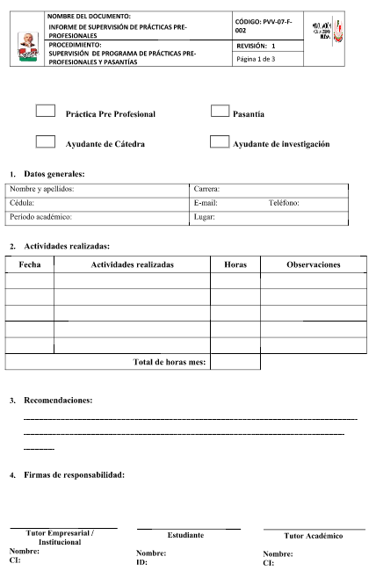

. En cuanto a los documentos, instrumentos, equipos, maquinaria que se utilizaron en la ejecución de las actividades
- LOGRO DE LOS OBJETIVOS PROPUESTOS
- APORTE QUE BRINDO LA INSTITUCIÓN
- DESCRIPCIÓN DE LAS EXPERIENCIAS Y DE LOS CONOCIMIENTOS ADQUIRIDOS EN LAS PRACTICAS DIRECTAS
- CONCLUSIONES
- RECOMENDACIONES
- ANEXOS:
- EVIDENCIAS DE LAS ACTIVIDADES REALIZADAS (Fotos de las actividades desarrolladas en la empresa)
- REGISTRO DE ASISTENCIA: Ver formato adjunto en el Anexo Nº2 de esta guía o https://drive.google.com/open?id=0B3hlhGQ2XOHMS0NqOXFnSUlIUzA
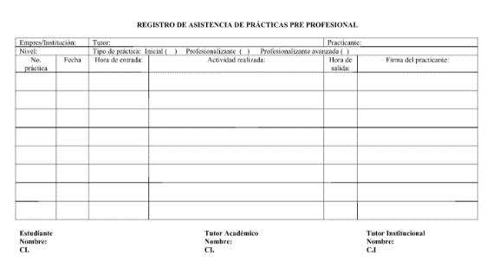
https://drive.google.com/open?id=0B3hlhGQ2XOHMZ1RIWVNkWjVaZTQ
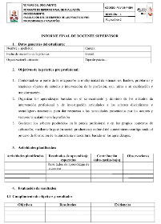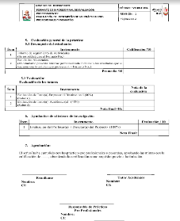
https://drive.google.com/open?id=0B3hlhGQ2XOHMWlNYaS1hcWxsbkk
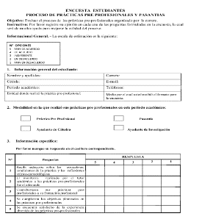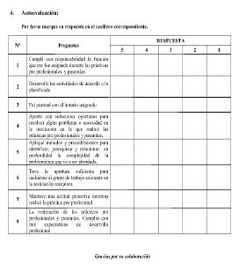
https://drive.google.com/open?id=0B3hlhGQ2XOHMT0xIcVItWUNILVU
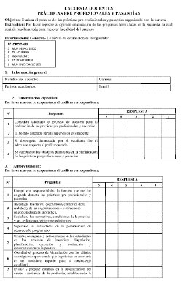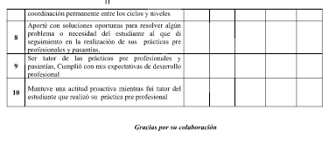
https://drive.google.com/open?id=0B3hlhGQ2XOHMeUxzNkFTOGRxbTA
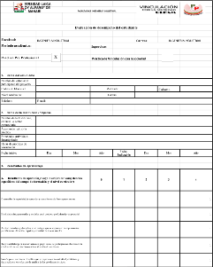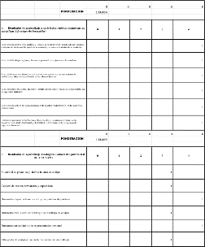
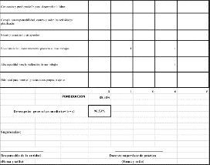

Nota: Todas las paginas deberán ir numerada

